**Ejercicio 3:**

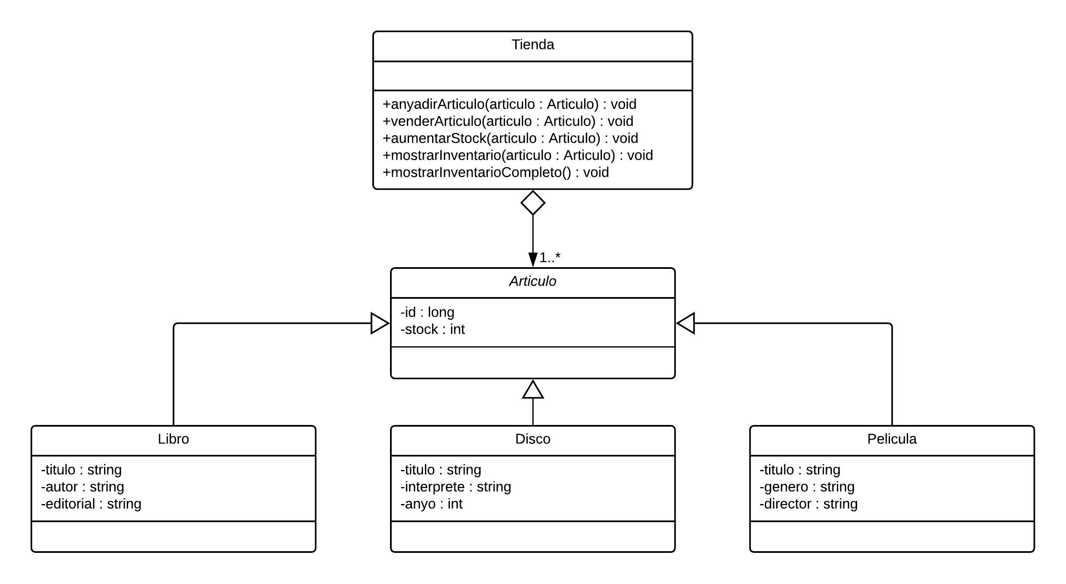

Este diagrama de clases es bastante similar al anterior, tenemos una clase llamada artículo que hereda de libro, película y disco, los distintos productos que se pueden conseguir en la clase tienda. En la clase tienda tenemos todos los métodos que se nos solicitan al final y tiene una relación de agregación pues cada artículo solo puede estar en una tienda.